附件2
第十三届粮食产销协作福建洽谈会参展证件
网上申报流程
①登录www.618.gov.cn，点击“参展指引”——
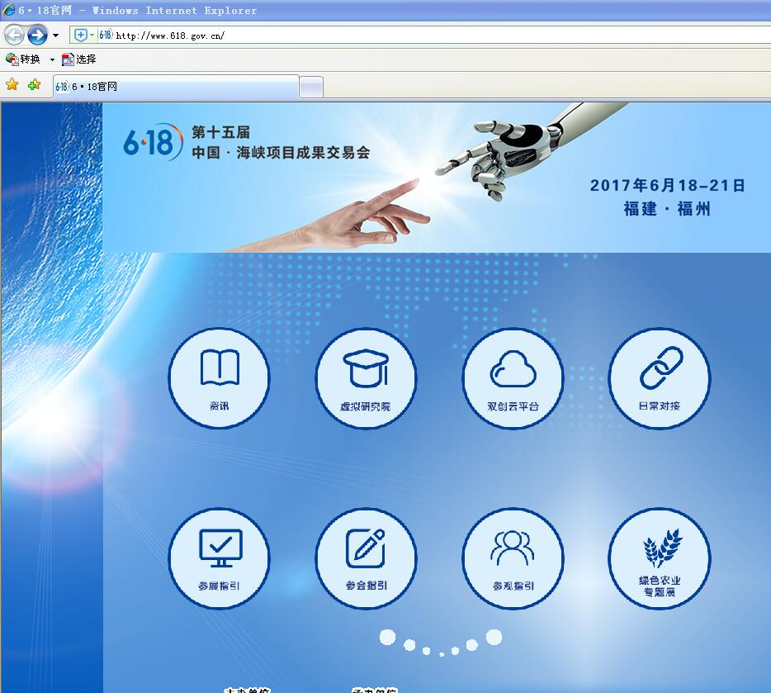
②点击“办证大厅”——
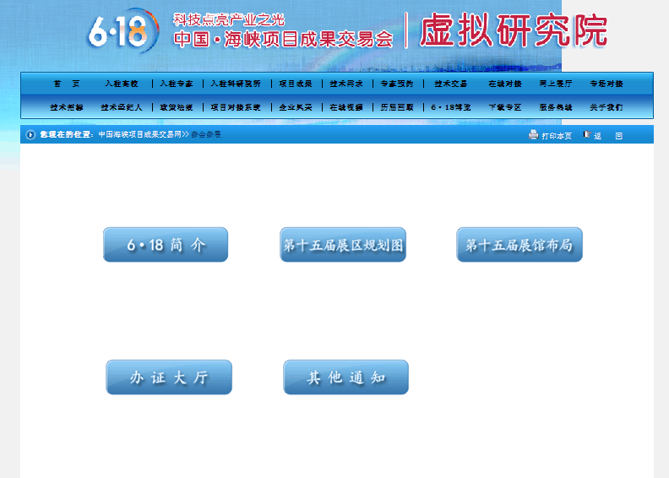
③点击“组展商”——
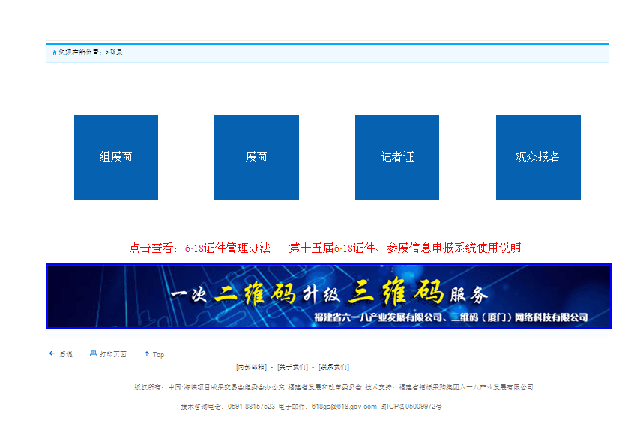
④组展商登陆,输入账户:湖北展团,密码:88874786。点击“登陆”
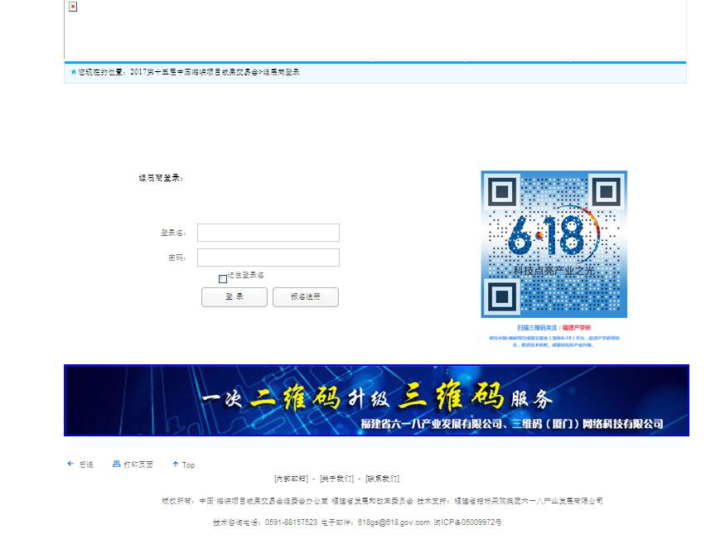
⑤点击“证件申请”、“新增展商胸卡” ——
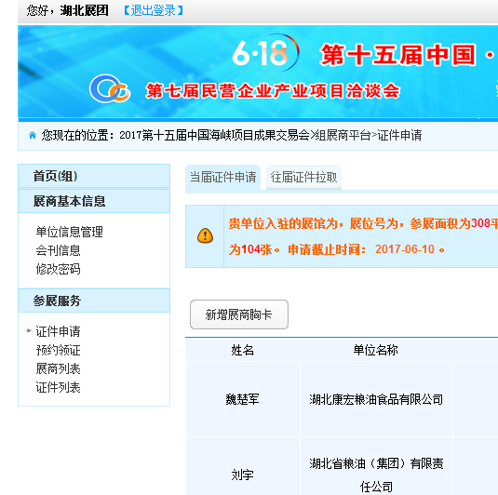
⑥填写具体信息，有红色“*”标记的必填。所有信息必须准确无误，有一项错误将无法进入展馆。
照片：证件照、内存大小在200KB以下
证件种类：参展企业选择“参展证”
粮食局、观摩人员选择嘉宾证。
展厅选择：4号馆—粮油产品及设备技术馆。
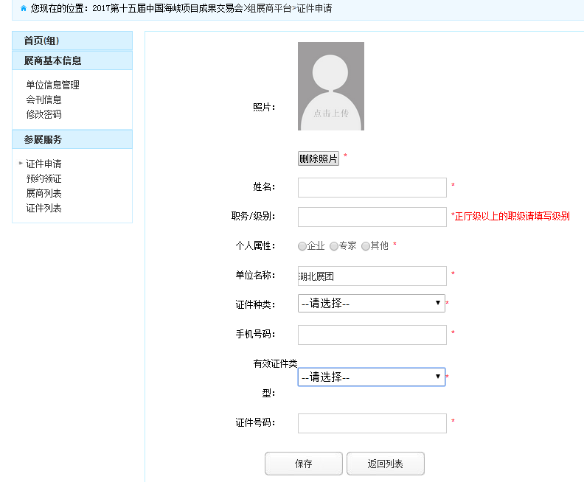
⑦去年已经办证的人员仅需提供身份证，即可以在“往届信息”中进行拉取申报，输入身份证号码，点击“查询”、点击“拉取”
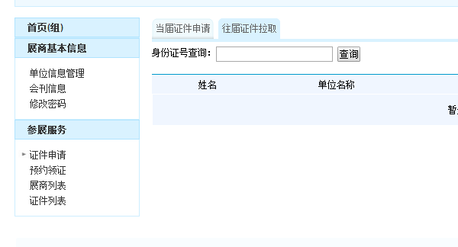
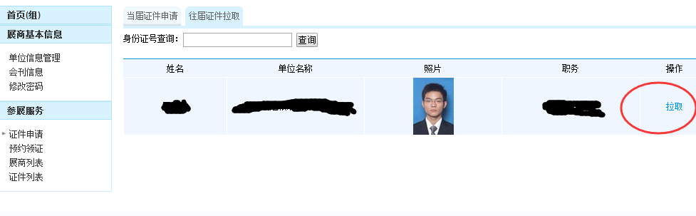
⑧填报完成后会有如下提示，请等待管理员审核。
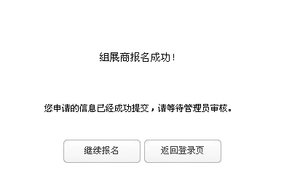
⑨定期查询审核结果
⑩问题咨询：
1、证件系统技术咨询： 何震南
电话：0591-88157523 手机：13950491654
2、相关索引：
6·18证件管理办法
http://www.618.gov.cn/News/ShowNews.aspx?ID=24139
证件、参展信息申报系统使用说明
http://www.618.gov.cn/News/ShowNews.aspx?ID=24140

